Турнир по волейболу 30 октября 2019 года
31.10.2019
В преддверии Дня народного единства, 30.10.2019 года молодежная палата района Бирюлево Восточное организовала турнир по волейболу на территории района. Перед началом турнира члены Молодежной палаты пожелали командам удачи. По итогу турнира команды получили дипломы, и все участники были награждены медалями.
Несмотря на то, что борьба была напряженной, участники команд ближе познакомились друг с другом и обменялись положительными эмоциями.
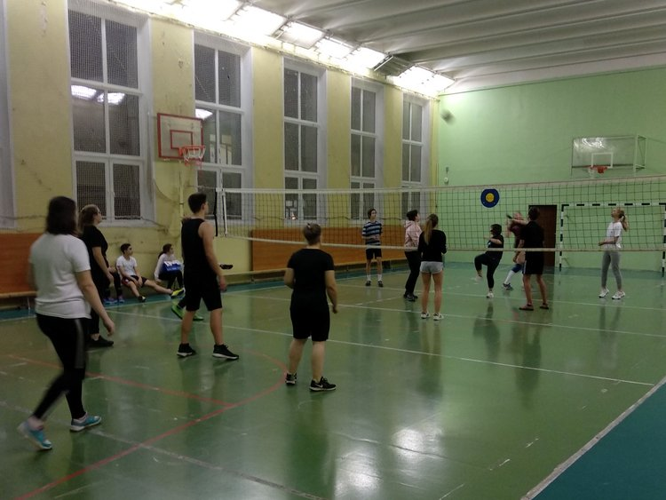
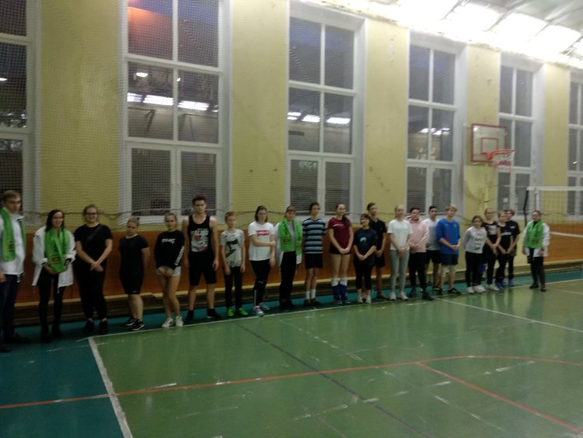

Адрес страницы: http://bv.mos.ru/palata/detail/8459584.html
Управа района Бирюлево Восточное города Москвы

